如何將寄給東大信箱的信轉寄到其他慣用的帳號

以下是東大信箱的信轉寄到gmail帳號，
首先登入學校信箱，在個人設定信件處理自動轉寄，裡面設定
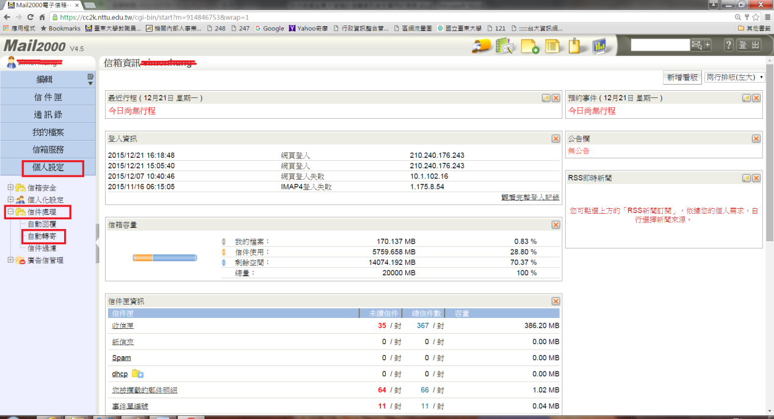

照著步驟1-4設定，其中步驟2填寫自己慣用的email 帳號，範例為gmail帳號
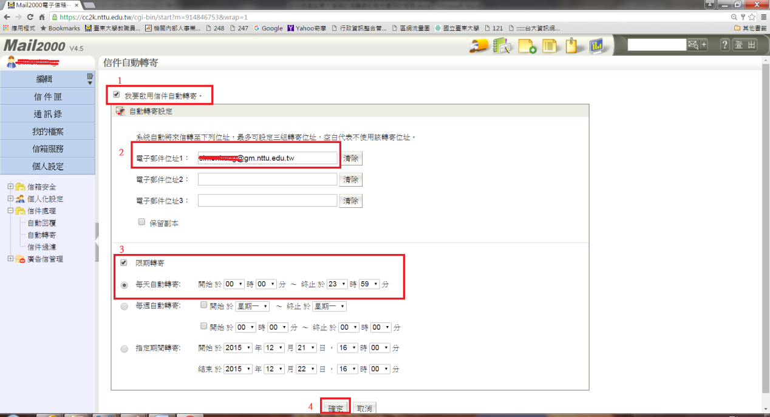
設定完成

